Муниципальный этап всероссийской олимпиады школьников по искусству (мировой художественной культуре)
2014-2015 учебный год

9 КЛАСС
Максимальный балл – 220 баллов

Задание 1. Перед Вами 6 слов, в которых буквы переставлены местами. Каждому слову соответствует одно из 6 изображений. (48 баллов)

1. Расшифруйте написанные слова. Впишите их в таблицу вместе с номером соответствующего изображения.
2. Кратко поясните в таблице смысл понятия, выраженного расшифрованным словом.
3. Напишите, к какой культурно-исторической эпохе относятся расшифрованные понятия.
4. Приведите ОДИН яркий пример культурного наследия определенной Вами эпохи. Дайте его краткую характеристику. Поясните выбор.
ЛЮНЕРЫКАН
ИВТЖАР
КАТИЛОКАЯГА
БИЛКАЗИИ
НАТАРКБУ
КОЛОФС

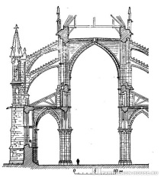 | 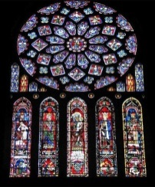 | 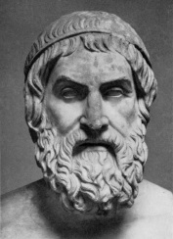 | 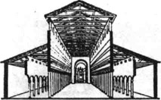 | 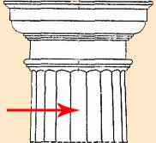 | 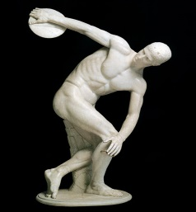
1 | 2 | 3 | 4 | 5 | 6

Таблица для ответа:

Расшифрованное слово и номер  соответствующего изображения. Страна. | Значение понятия
Культурно-историческая эпоха

Пример культурного наследия

Задание 2. Разгадайте кроссворд. (50 баллов)
- Если вы правильно разгадаете кроссворд по горизонтали, то в вертикальном столбце прочитаете фамилию автора одного из видов искусства.
- Какие литературные произведения легли в основу автора?
- Заполните таблицу.
По горизонтали:
1. Один из видов изобразительного искусства, основным выразительным средством которого является линия и черно-белые пятна.
2. вид искусства, в котором материальным носителем образности является слово.
3. Вид искусства, в котором художественные образы формируются с помощью звуков.
4. Это род человеческой деятельности, выраженный в различных художественно-образных формах отображения действительности
5. Искусство воспроизведения на экране запечатленных на пленку движущихся изображений, создающих впечатление живой действительности.
6. Искусство создания предметов быта, предназначенных для удовлетворения как практических, так и художественно-эстетических потребностей людей, возникло в глубокой древности и в течение многих веков развивалось в форме народных художественных промыслов.
7. особый метод проектирования предметной среды, при котором объекту в соответствии с его основным предназначением придается комплекс взаимосвязанных качеств: красота, целесообразность, экономичность, акцентированная функциональность, физиологическое и психологическое удобство пользования объектом, его четкая социальная ориентация.
8. Вид искусства, материалом которого являются позы и движения человеческого тела, поэтически осмысленные, организованные во времени и пространстве, составляющие единую художественную систему.
9. Монументальный вид искусства, целью которого является создание сооружений, необходимых для жизни и деятельности человечества, отвечая утилитарным и духовным потребностям людей.
10. Жанр музыкально-драматического искусства, в котором содержание воплощается средствами музыкальной драматургии, главным образом посредством вокальной музыки.
11. Это синтетический вид искусства, где образное отражение действительности проходит в формах драматического действия, сценической игры, представления, осуществляемого участниками спектакля перед зрителями.
12. Пространственно - изобразительное искусство, осваивающее мир в пластических образах.
13. Вид сценического искусства, воплощающийся в музыкально-хореографических образах;
14. Музыкально сценическое произведение, в котором используются различные средства эстрадной и бытовой музыки, драматического, хореографического и оперного искусств.
15. Искусство, воспроизводящее на плоскости, посредством линий и теней, самым совершенным образом и без возможностей ошибки, контур и форму передаваемого ею предмета.
16. плоскостное изобразительное искусство, специфика которого заключается в представлении при помощи красок, нанесенных на поверхность изображение реального мира, преобразованных творческим воображением художника.

1
2
3
4
5
6
7
8
9
10
11
12
13
14
15
16
Таблица для ответа:
Произведения автора | Автор литературного произведения
Задание 3. Прочитайте текст. (28 баллов)
- Напишите название произведения, о котором говорится в предложенном тексте и имя автора произведения.
- Напишите название поэтического произведения и имя автора этого произведения.
- Назовите художественные средства живописи и поэзии для передачи эмоциональной атмосферы произведения.
- Определите и напишите эмоциональные доминанты каждого произведения.
Она давно прошла, и нет уже тех глаз,
И той улыбки нет, что молча выражали
Страданье-тень любви, и мысли-тень печали,
Но красоту ее… спас.
Так часть души ее от нас не улетела.
И будет этот взгляд и эта прелесть тела
К ней равнодушное потомство привлекать,
Уча его любить, отрадать, прощать, молчать.

Таблица для ответа:
Автор и название произведения
Средства живописи | Средства поэзии

Задание 4. Дана репродукция произведения. (18 баллов)

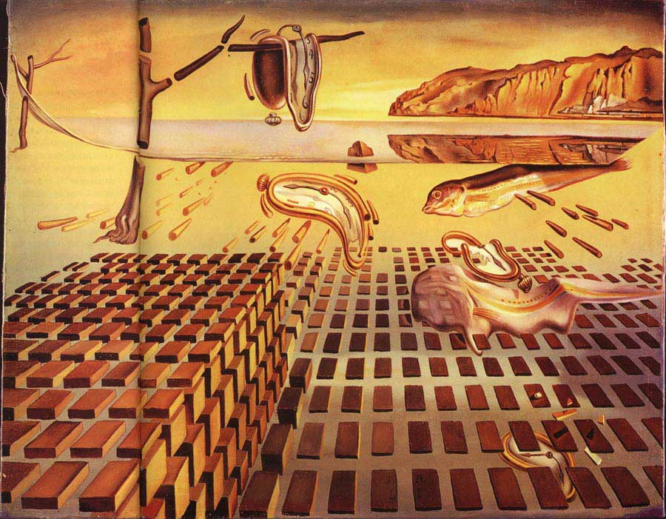
- Дайте произведению название, поясните выбор.
- Напишите автора.
- Напишите 15 определений (одиночных или развернутых), которые воспроизвести, порождаемое им настроение. При этом учитывайте язык художественного произведения: жанр, композиция, колорит, форма, фактура.

Название

Пояснение

Автор

15 определений

Задание 5. Определите художественное полотно по фрагменту. (40 баллов)

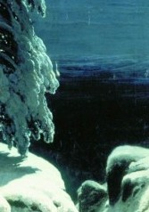
- Напишите, что на нем изображено.
- Напишите название работы и ее автора. Укажите время, когда он жил и творил.
- Какую часть в композиции занимает представленный фрагмент?
- Опишите общую композицию работы.
- Известно, что данная работа явилась откликом на поэтическое произведение. Назовите поэта и произведение.
- Известно, что творчество данного поэта нашло отражение в работах других русских художников. Каких?
- Укажите известные работы этого же художника.

Таблица для ответа:
1.

2.

3.

4.

5.

6.

7.

Задание 6. В таблице перепутаны названия и изображения памятников русской архитектуры. (14 баллов)
1. Соотнесите изображение с названием
2. Внесите в таблицу ответа буквы, соответствующие цифрам.
3. Определите название оставшимся изображениям

Название | Изображение
1. | А. 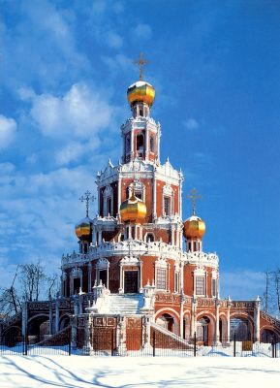
2. | Б. 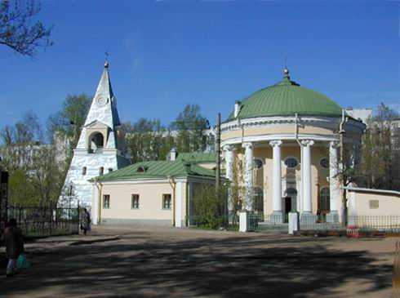
3. Собор Смольного монастыря в Петербурге | В. 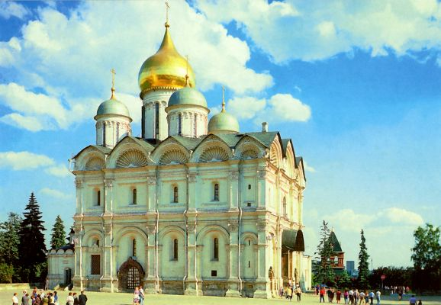
4. Архангельский собор Московского Кремля | Г. 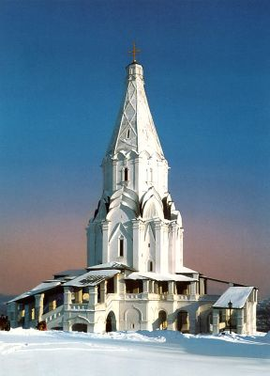
5. Церковь Вознесения в Коломенском | Д. 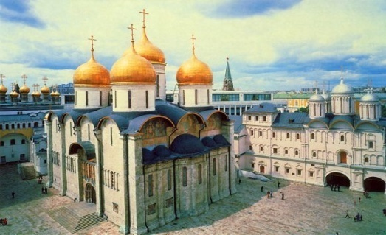
6. Успенский собор Московского Кремля | Е. 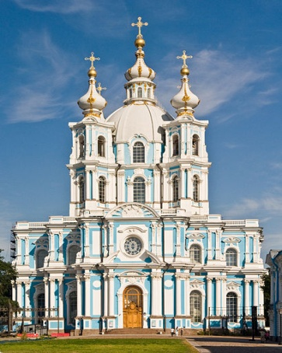

Таблица для ответа:
1 | 2 | 3 | 4 | 5 | 6

Задание 7. Узнайте героя произведения по характеристике образа. (22 балла)
- Соотнесите и внесите ответ в таблицу.
- Впишите автора и название произведения.
- Какие музыкальные произведения и театральные постановки созданы по литературному произведению?
Герой | Характеристика образа
- Граф Капулетти | А.  «Мальчишка, это извинить не может  Обид, тобою нанесенных мне.  Сейчас вернись и обнажи свой меч».
- Джульетта | Б.  «У бурных чувств неистовый конец,  Он совпадает с мнимой их победой.  Разрывом слиты, порох и огонь,  Так сладок мёд, что наконец и гадок.  Избыток вкуса отбивает вкус.  Не будь ни расточителем, ни скрягой:  Лишь в чувстве меры истинное благо».  «Ясней, мой сын! Играть не надо в прятки,  Чтобы в ответ не получить загадки.  Нет в мире самой гнусной из вещей,  Чтоб не могли найти мы пользы в ней.  Земля, природы мать, — её же и могила: Что породила, то и схоронила.»
- Меркуцио | В.  «Его там часто по утрам встречают:  Слезами множит утра он росу  И к тучам тучи вздохов прибавляет».  «Себя он держит истым дворянином;  Сказать по правде – вся Верона хвалит  Его за добродетель и учтивость».  «Но так он необщителен и скрытен,  Так недоступен никаким расспросам»  «Он держится, как должно, и в Вероне  Единогласно признан, говорят,  Примером истинного благородства».  «Бессонный сон, как будто и не сон!  Такой любовью дух мой поражен»  «С тобою рядом — мой родимый дом.  Готов принять разлуку, смерть, отчаянье  За нежный взгляд, за свежесть милых уст.  Меня перенесла сюда любовь,  Её не останавливают стены».
- Тибальт | Г.  «Мы оба одинаково с Монтекки  Наказаны; и, думаю, не трудно  Нам, старым людям, было б в мире жить».  «Когда рассказ прекрасный в книге скрыт,  То ею всякий больше дорожит.  Ценней ее застежка золотая,  Смысл золотой собою охраняя».
- Ромео | Д.  «Чума, чума на оба ваши дома!  Я из-за них пойду червям на пищу,  Пропал, погиб.  Чума на оба ваши дома!»  «Но будь любовь слепа, она так метко  Не попадала б в цель».
- Лоренцо | Е.  «Она затмила факелов лучи!  Сияет красота ее в ночи,  Как в ухе мавра жемчуг несравненный.  Редчайший дар, для мира слишком ценный?  Как белый голубь в стае воронья —  Среди подруг красавица моя».  «Прекрасное не требует прикрас.  Себе назначит цену только нищий»  «Роза пахнет розой,  Хоть розой назови её,  хоть нет».

Таблица для ответа:
 | 1 | 2 |  | 3 | 4 | 5 | 6

